กิจกรรม 5 ส.
งานอำนวยการ
11 ต.ค. 2567
เมื่อวันที่ 11 ตุลาคม 2567 พ.ต.อ.สมชิต วินทะไชย ผกก.สภ.คลองใหญ่ ได้นำข้าราชการตำรวจ ร่วมทำความสะอาด กิจกรรมโยธา บริเวณรอบข้างของโรงพักสถานีตำรวจภูธรคลองใหญ่ เพื่อจัดระเบียบให้มีความเรียบร้อย ตามแผนการกิจกรรม 5 ส. ปรับสภาพแวดล้อมภายในหน่วยตามแผนปฏิบัติ Action Plan ภาค 2

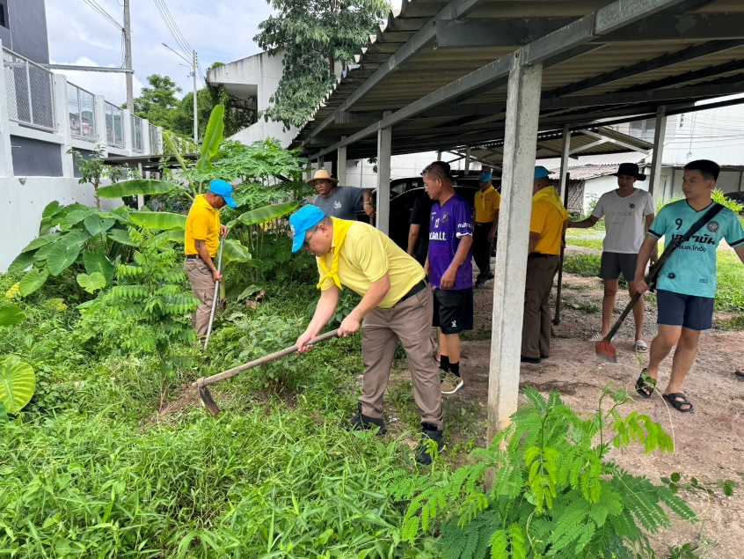
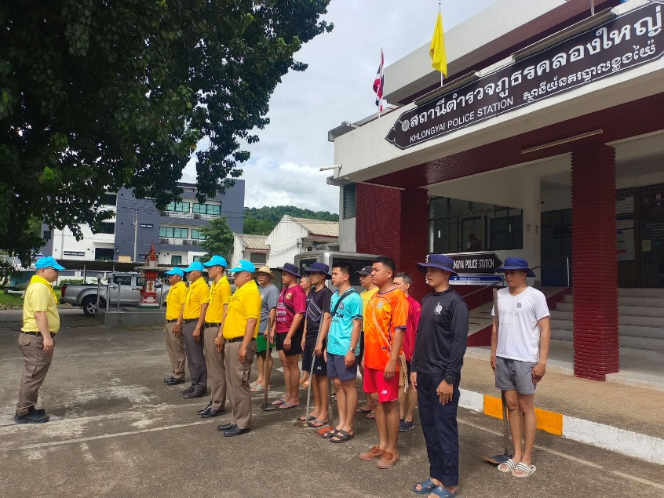

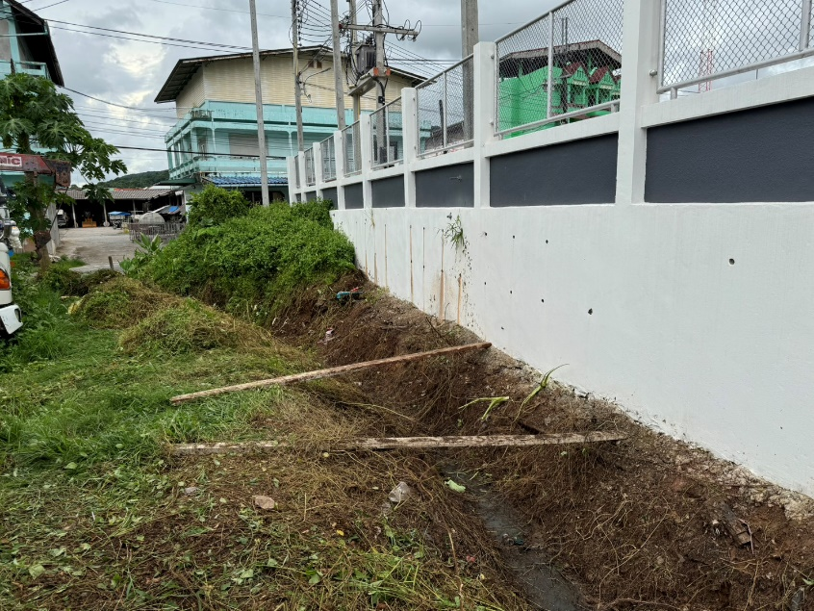
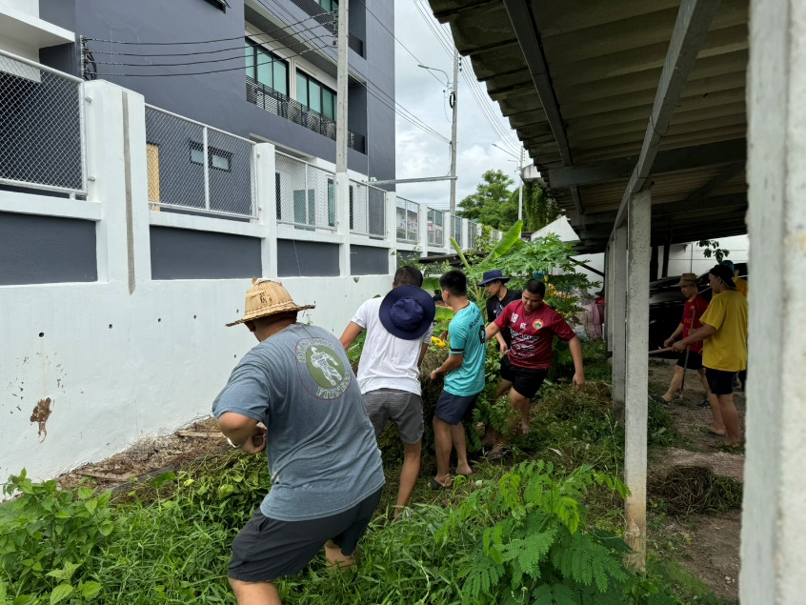

ตรวจอาวุธปืนหลวง
งานอำนวยการ
15 ต.ค. 2567
เมื่อวันที่ 15 ตุลาคม 2567 พ.ต.ต.นนทวัฒน์ สายยศ สวป.สภ.คลองใหญ่ ได้เรียกตรวจอาวุธปืนหลวงที่มีข้าราชการตำรวจเบิกไปใช้เพื่อปฏิบัติหน้าที่ราชการ ณ ห้องประชุม สภ.คลองใหญ่
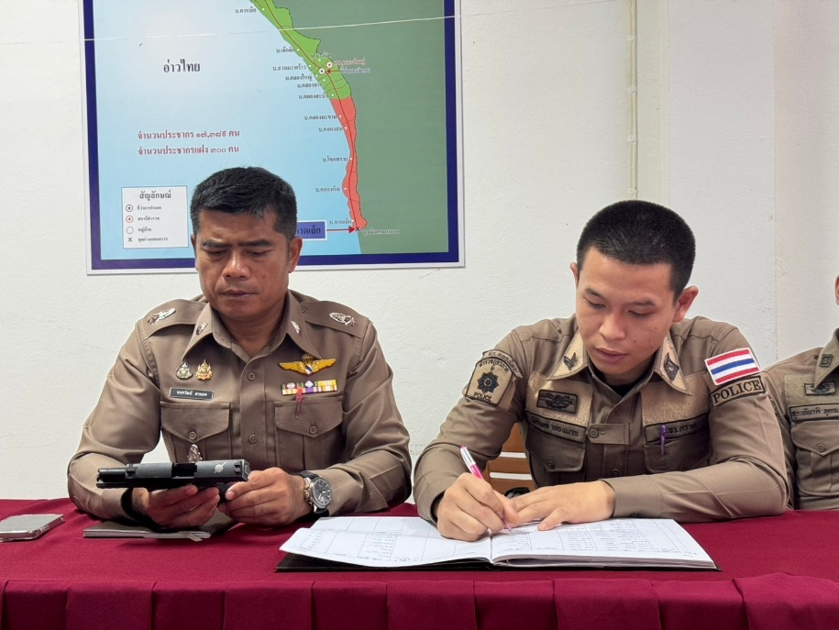

31 ต.ค. 2567
เมื่อวันที่ 31 ตุลาคม 2567 พ.ต.ต.นนทวัฒน์ สายยศ สวป.สภ.คลองใหญ่ ได้เรียกตรวจอาวุธปืนหลวงที่มีข้าราชการตำรวจเบิกไปใช้เพื่อปฏิบัติหน้าที่ราชการ ณ ห้องประชุม สภ.คลองใหญ่
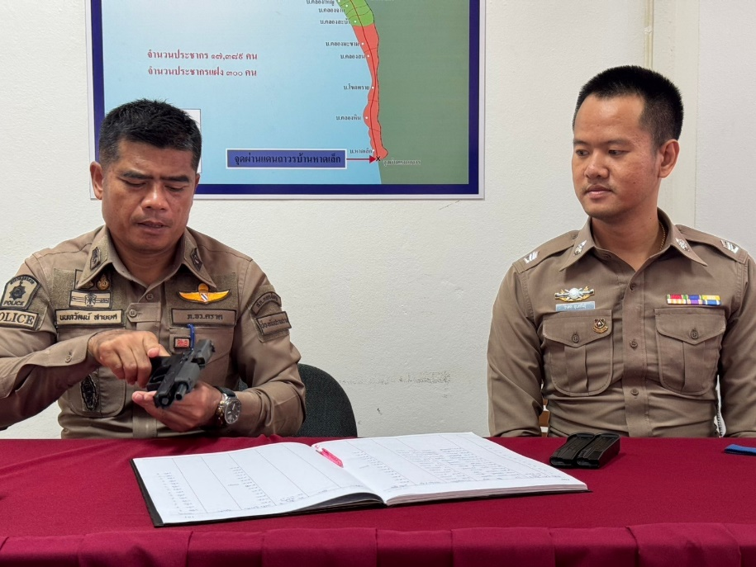

โครงการอาหารกลางวัน
งานอำนวยการ
9 ต.ค. 2567
เมื่อวันที่ 9 ตุลาคม 2567 พ.ต.อ.สมชิต วินทะไชย ผกก.สภ.คลองใหญ่ ได้จัดโครงการอาหารกลางวัน ให้กับข้าราชการตำรวจ สภ.คลองใหญ่ทุกนาย เพื่อความสามัคคีในหมู่คณะ และ เป็นขวัญกำลังใจในการทำงาน ตามแผนพัฒนาคุณภาพชีวิต และสวัสดิการ Action Plan ภาค 2
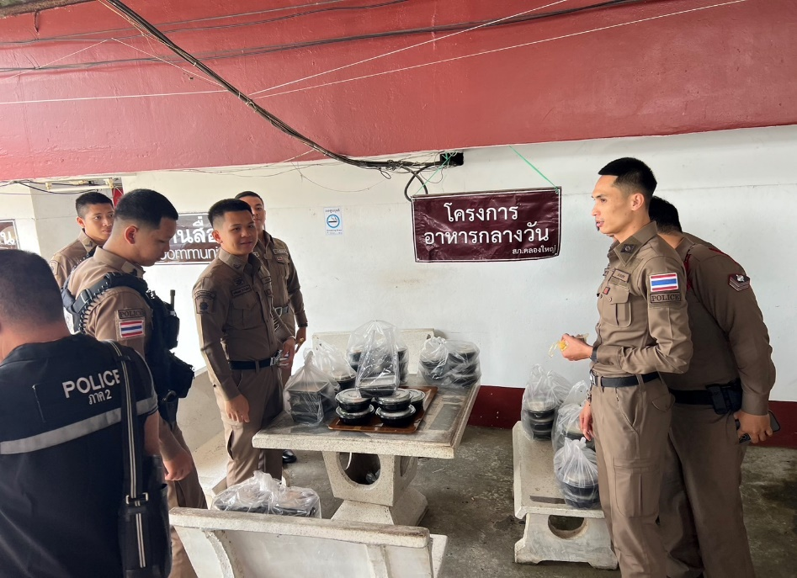

23 ต.ค. 2567
เมื่อวันที่ 23 ตุลาคม 2567 พ.ต.อ.สมชิต วินทะไชย ผกก.สภ.คลองใหญ่ ได้จัดโครงการอาหารกลางวัน ให้กับข้าราชการตำรวจ สภ.คลองใหญ่ทุกนาย เพื่อความสามัคคีในหมู่คณะ และ เป็นขวัญกำลังใจในการทำงาน ตามแผนพัฒนาคุณภาพชีวิต และสวัสดิการ Action Plan ภาค 2
